Реализация в общеобразовательной организации
Национального проекта «Образование»

Указ Президента России Владимира Владимировича Путина «О национальных целях и стратегических задачах развития Российской Федерации на период до 2024 года» № 204 от 07 мая 2018 http://kremlin.ru/events/president/news/57425

НАПРАВЛЕНИЯ  Нацпроекта  в системе образования Подмосковья |  | Проекты,  реализуемые в школе  (Подробно см. в Программе развития школы)
«Успех каждого ребенка»:  - поддержка одаренных детей;  - создание технопарков, кванториумов, модельных центров. | 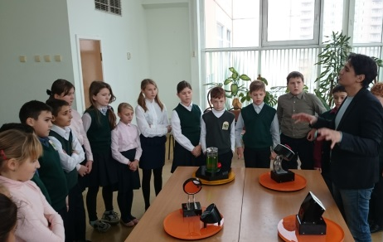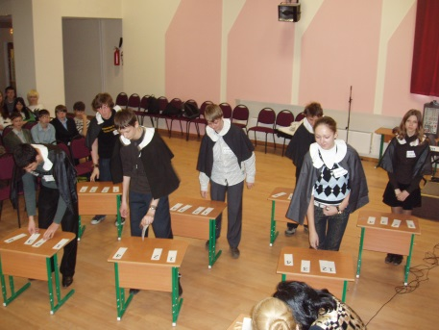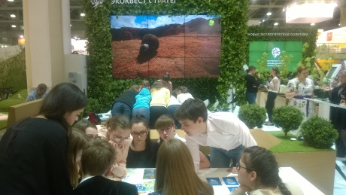 | 1.«Интеллектуальный лидер».  Интеллектуальное лидерство предполагается развивать в процессе реализации концепций новых УМК исторического и филологического образования, социально-гуманитарного, научно-естественного и инженерно-математического образования.  Условиями развития интеллектуальных лидеров является самоопределение и творческое самовыражение учащихся.
 | 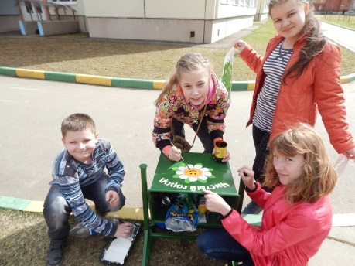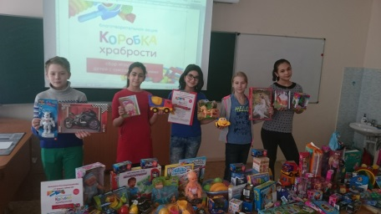 | 2.«Лидер.Социальноетворчество»  Проект опирается на следующие идеи:  - лидером может быть каждый;  - в каждой области социального творчества могут быть свои лидеры;  - развитие социального творчества дает возможность большему числу ребят ощутить себя лидерами в каком-либо деле, стать успешными;  - лидеры в одной области могут отличаться по степени мастерства, масштабам влияния на результаты социального творчества.
 | 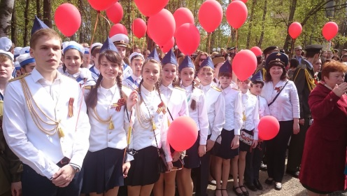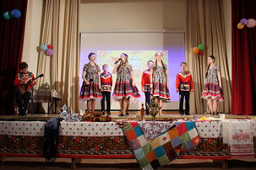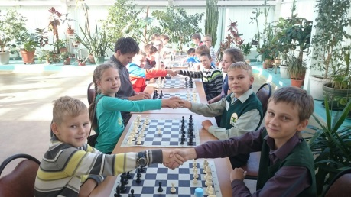 | 3.«Творчество без границ».  Создание гибкой системы дополнительного образования для развития мотивации обучающихся и воспитанников к интеллектуальному развитию к познанию, творчеству, труду и спорту, к «творчеству без границ».
«Учитель будущего»:  - диагностика профессиональных компетенций;  - непрерывное повыше-ние мастерства;  - внедрение системы аттестации руководителей;  - «кадровый лифт». | 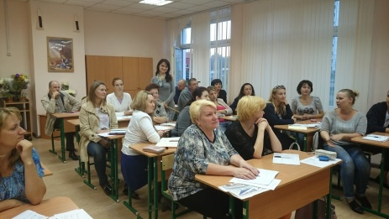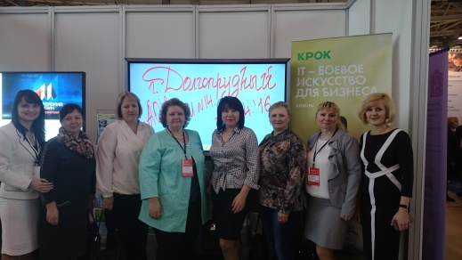 | 4.«Социальное партнерство». Развитие социального партнерства педагогов, обучающихся и их родителей. «Успешный педагог» обладает инновационным потенциалом, инновационным мышлением и инновационным поведением.
«Молодые профессионалы»:  - опережающая профес-сиональная подготовка;  - демонстрационный экзамен;  - развитие движения Ворлдскиллс;  - внедрение системы наставничества. | 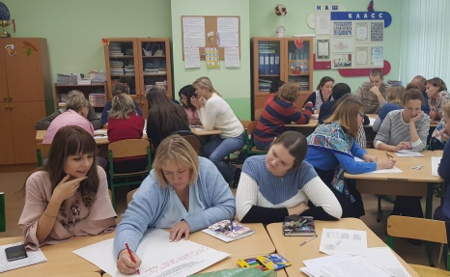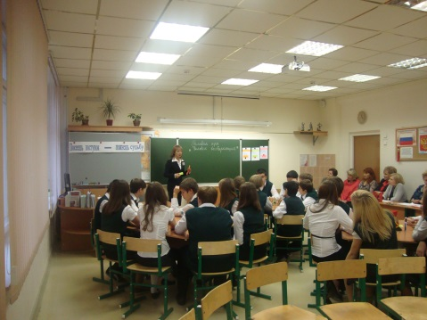 | 5.«Успешный педагог».  Создание условий для адаптации молодого специалиста к профессии:  - организация наставничества;  - презентация инновационных практик педагогического коллектива;  - введение молодых специалистов в сообщество и систему городских мероприятий.
«Цифровая образовательная среда»:  - цифровизация образования;  - создание Центра цифрового образования «IT-куб». | 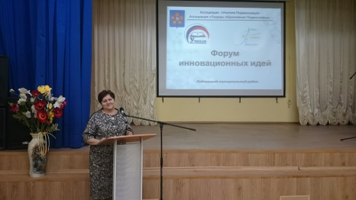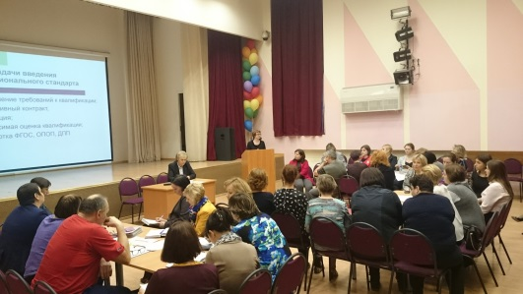 | 6.«Управление, направленное на успех»:  Создание «Электронной школы». Приобретение дополнительного оборудования:  - интерактивные панели - 1 – 2 шт.;  - интерактивные доски – 3 шт.;  - точки доступа беспроводной сети Wi-Fi - 5 точек.  Разработать учебную электронную продукцию: сценарии, таблицы, учебные пособия.  Совершенствовать компетентность педагогов по работе с электронным дневником.  Курсы повышения квалификации по ИКТ.

